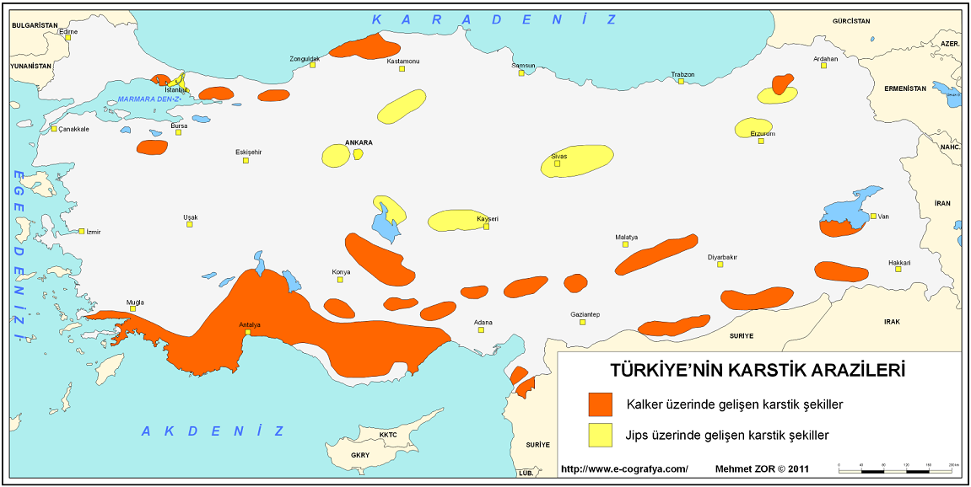

Türkiye’de karstik arazilerin dağılışına bakıldığı zaman Batı ve Orta Torosların neredeyse tamamen karstik kayaçlardan oluştuğu görülmektedir. 1/500.000 ölçekli Türkiye Jeoloji Haritası incelendiği zaman bu bölgenin geniş ölçüde Mesozoyik ve Tersiyer yaşlı kireç taşlarından oluştuğu görülmektedir. Yine bu bölgelerle ilgili akademik yayınlarda da bu konulara temas edilmiştir.

Ketin, İ., 1983, Türkiye Jeoloji’ne Genel Bir Bakış adlı çalışmada “Toroslar bölgesinde üst Jura kireçtaşları yaygın olarak bulunur. (s.507)” diye belirtilmiştir. Atalay, İ. 2004, Türkiye Coğrafyası ve Jeopolitiği isimli çalışmasında ise “Batı ve Orta Torosların büyük bir bölümü, kireç taşlarından oluşmuştur. Bu kireçtaşları Mesozoyik’te Tetis denizi içerisinde çökelen kireçtaşlarıdır. (s. 29)” diye belirtmiştir. Yine M.M. Blumenthal (1951 - Batı Toroslar'da Alanya ard ülkesinde jeolojik araştırmalar. M.T.A. Yayınl, Seri D, no. 5, Ankara), C. Şengör, N. Görür gibi pek çok araştırıcı buradaki Mesozoyik kireçtaşlarına temas etmiştir. Pekcan, N., 1999, Karst Jeomorfolojisi adlı eserde karstik alanlarda yüzey sularının yeraltına sızdığını bu da yüzeysel akışa geçen su miktarını azalttığını belirtmektedir.

Delta oluşumu üzerinde akarsuların taşıdığı alüvyon miktarı, kıyının derinliği, akıntılar ve gelgit ile kıyıda gören tektonik hareketler etkili olmaktadır. Burada sorunun öncülünde verilen “*Kaynağını Batı ve Orta Torosların güney yamaçlarından alan akarsuların Akdeniz’e döküldükleri alanlarda büyük deltalar oluşmamıştır.*” cümlesinde derinliğin bir ölçüde ihmal edilebileceğini göstermektedir. Çünkü tek başına derinlik etkili olsaydı hiç delta gelişmemesi gerekecekti.

Kireçtaşları içerisinden akan akarsular daha çok eriyik halde yük oluşturmaktadır. İçlerinde bulunan az miktarda kil ve diğer unsurlar asılı ya da yatak yükü şeklinde kıyıda birikerek küçük kıyı ovalarının ve deltaların oluşmasına imkan vermiştir. Gerçektende Alanya - Fethiye arasında Manavgat, Finike gibi birkaç küçük kıyı ovası dışında önemli bir alüvyal düzlük yoktur. Bu bölgesin hemen doğusunda Silifke Ovası ve batısında ise Eşen Çayı ağzında bulunan Patara kumulları ise geride bulunan fliş ve ofiyolitik serilerden gelen alüvyonlarla beslenmektedir. Doğu Akdeniz’de bulunan Çukurova ise Seyhan ve Ceyhan nehirlerinin iç kısımlara uzanması ve burada farklı kayaçlardan kaynaklanan alüvyonları taşıyarak kıyıda Türkiye’nin en büyük deltası oluşan Çukurova’nın birikmesine neden olmuştur.